今日动态
2023.5.12星期五 晴
- 来园情况
- 出勤：小四班今日出勤人数22人，5人请假。
谭沁、申晓文、徐诺、王若鑫、丁曼婷请假。
宗韫玉，张奕涵，王诺婉，冯欣，徐佳伊，章昕媛，王秋瑶，徐筱晞，李慕妍，郑书韵，胡奕可，蒋翊晗，杨易，李璟睿，王知霖，徐梓赫，谌睿，许诺言，周艺天，张悦威，阴少帅，王楷博来园后能主动跟老师打招呼，放好自己的水杯口罩后，洗手喝牛奶吃饼干。

- 混龄户外活动
今天开展了混龄户外活动，孩子们去自己想玩的区域进行游戏，一定要注意安全哦，玩累了记得到指定地点休息脱衣服，喝水，擦汗。
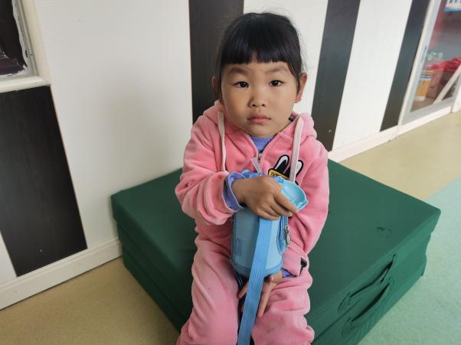 | 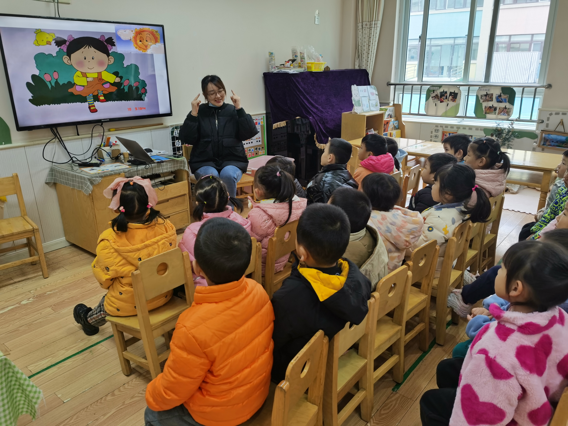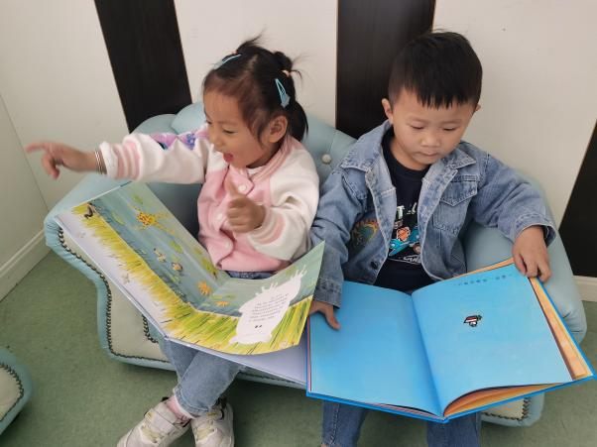
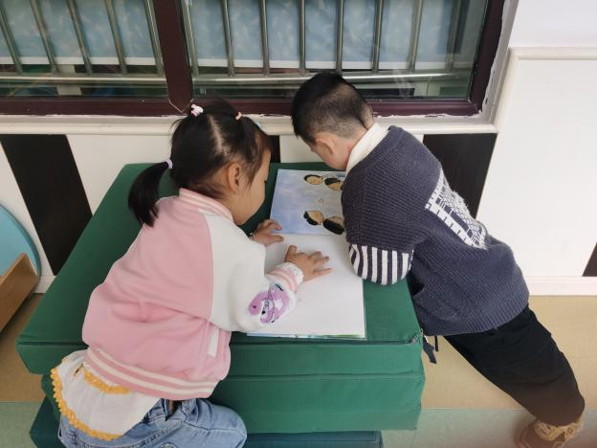 | 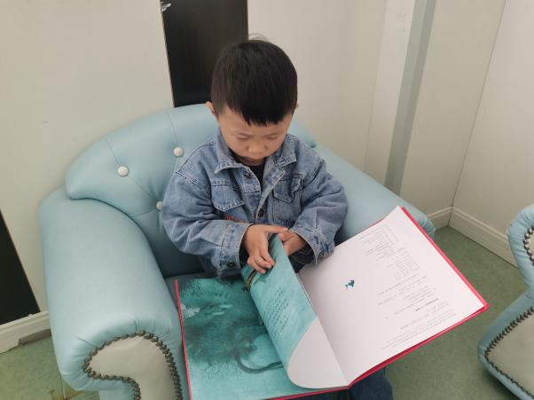

- 集体活动
数学《小动物排队》
排序是将两个或两个以上的物体按某种特征上的差异或一定规则排列成序。按规律排序是建立在比较基础上的一种思维活动，是反映幼儿思维判断和推理能力发展的一种重要的活动。本次活动是根据物体的不同来进行排序，引导幼儿在观察动物AB式排队的基础上来进行排序，发现一定的规律，并能够按一定规律交替排序。主要是让幼儿呈现原有经验，利用孩子间的经验差异，在比较中感知有序排列，并建构新的认知，发现不同的规律。
幼儿接触了颜色、大小、高矮次序的规律排序， 有初步的经验积累，在他们平时的区域游戏中，也会尝试按简单的颜色规律来建构雪花片、穿珠子等等。但仅限于颜色、形状等比较明显的特征，孩子有比较浅显认知，但是对于有规律排序的理解幼儿之间存在一定的差异，对于发现规律并有规律的排序还需要引导。
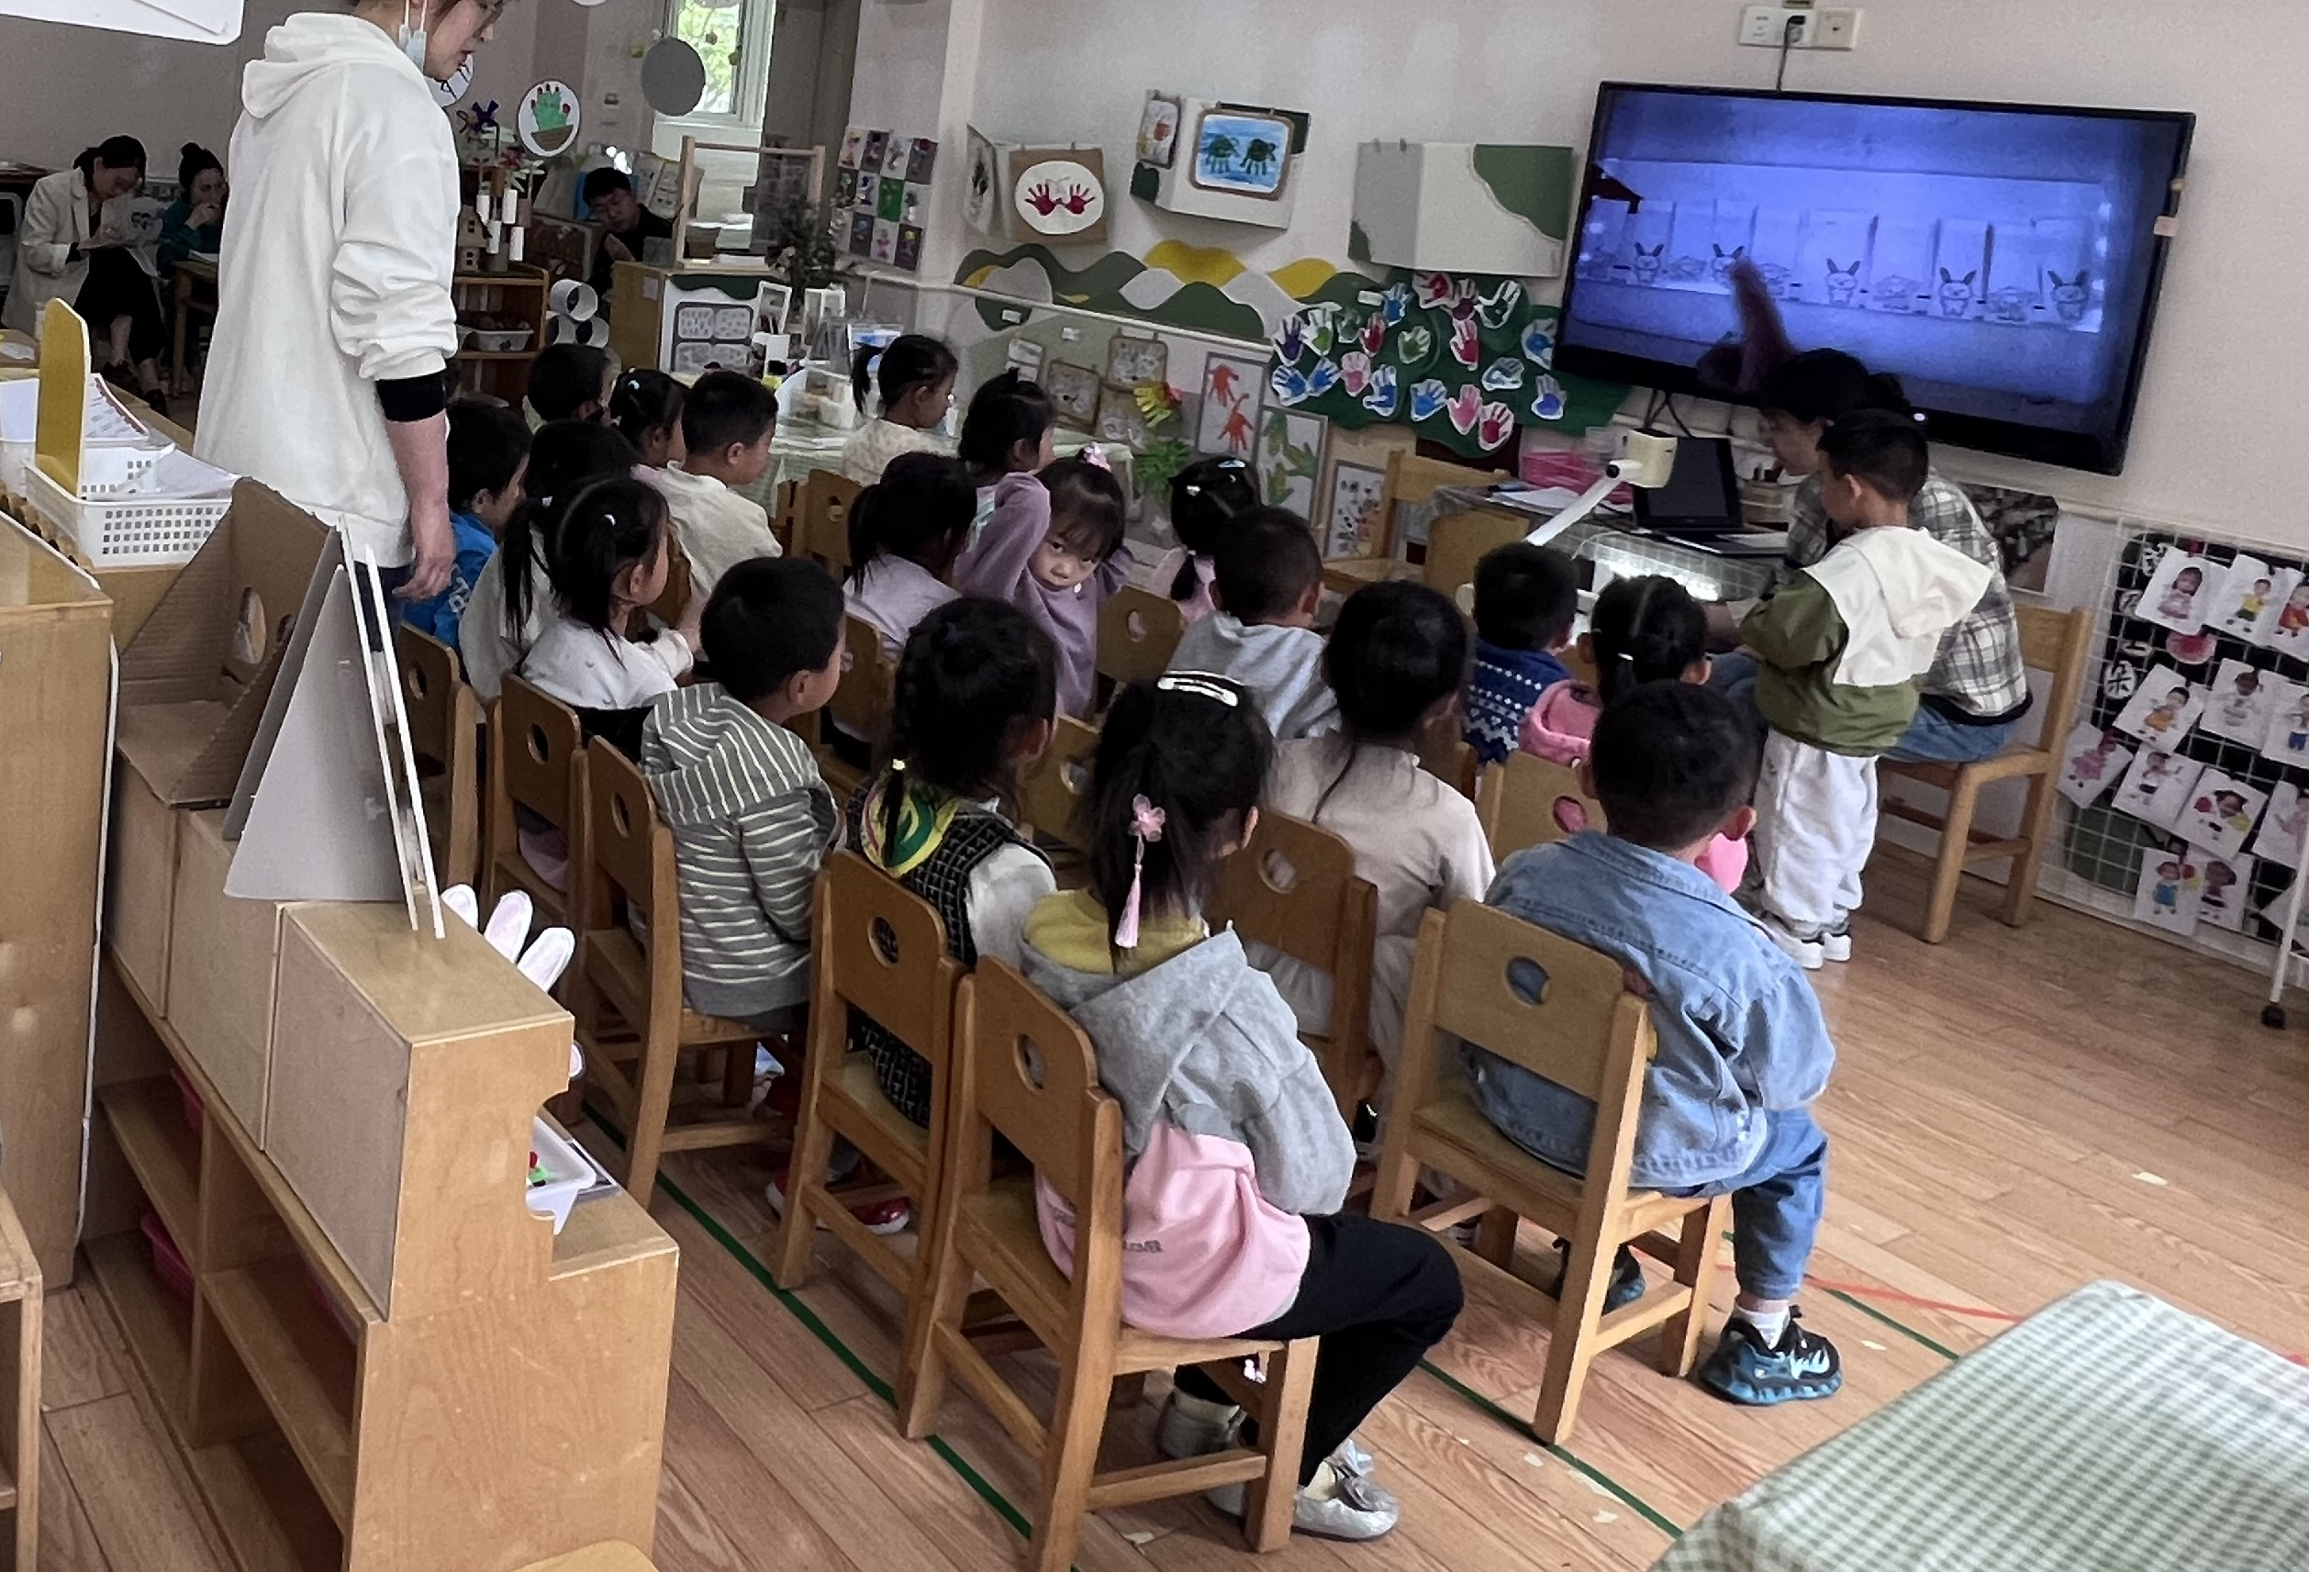 | 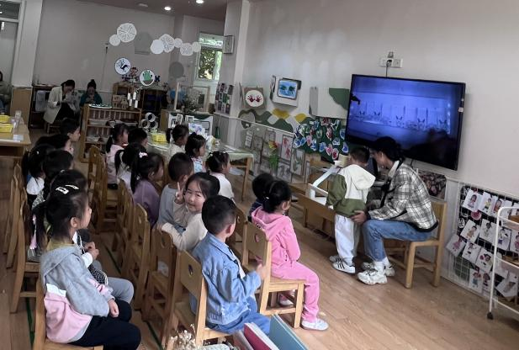
宗韫玉，张奕涵，王诺婉，冯欣，徐佳伊，章昕媛，王秋瑶，徐筱晞，李慕妍，郑书韵，胡奕可，蒋翊晗，杨易，李璟睿，王知霖，徐梓赫，谌睿，许诺言，周艺天，张悦威，阴少帅，王楷博能主动参与排序活动，体验成功的快乐。

四、午餐情况：
米饭：薏米饭猪肝
菜：花菜炒豆干
汤：生菜粉丝汤
宗韫玉，张奕涵，王诺婉，冯欣，徐佳伊，章昕媛，王秋瑶，徐筱晞，李慕妍，郑书韵，胡奕可，蒋翊晗，杨易，李璟睿，王知霖，徐梓赫，谌睿，许诺言，周艺天，张悦威，阴少帅，王楷博吃饭能保持保持良好的习惯。
午睡情况：
宗韫玉，张奕涵，王诺婉，冯欣，徐佳伊，章昕媛，王秋瑶，徐筱晞，李慕妍，郑书韵，胡奕可，蒋翊晗，杨易，李璟睿，王知霖，徐梓赫，谌睿，许诺言，周艺天，张悦威，阴少帅，王楷博今天睡着了。

五、温馨提示
各位家长，今天是周五，不开展延时班活动，请于3点20来幼儿园门口拿被子。

